实验报告

课程名称 | 《算法分析与设计》 | 实验日期 | 2020年 3月 3日 至 2020 年 3 月 10 日
学生姓名 | 张传 | 所在班级 | 计算机185班 |  |  | 学号 | 20181212212255
实验名称 | Floyd算法计算顶点间最短距离矩阵
实验地点 |  |  |  | 同组人员 | 无

问题
- 用Floyd算法求解下图各个顶点的最短距离。写出Floyd算法的伪代码和给出距离矩阵（顶点之间的最短距离矩阵），按实验报告模板编写算法。
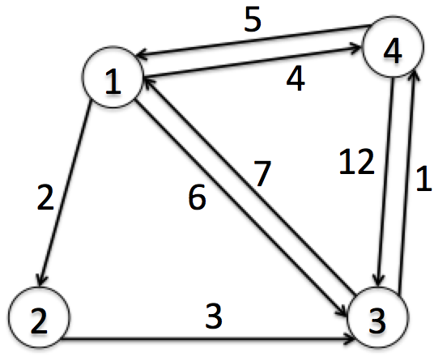

解析
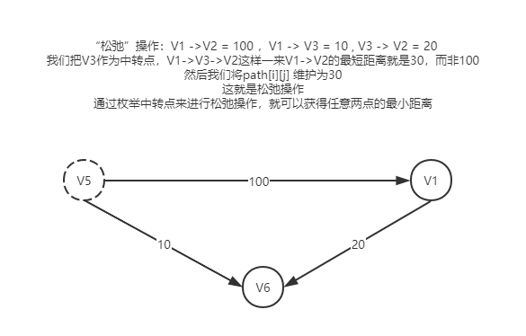

设计
void Floyd(int n ,int m ,int path[][1000])
{
for(int k = 1 ; k <= n ; ++ k) //枚举中转点，通过中转点对i，j进行松弛操作
{
for(int i = 1 ; i <= n ; ++ i) //枚举起点
{
for(int j = 1 ; j <= n ; ++ j) //枚举终点
{
if(path[i][k] + path[k][j] < path[i][j]) // 如果通过k节点使得 path[i][k] + path[k][j] < path[i][j] 则说明经过k节点会使得i，j之间的距离更短，更新最短距离
path[i][j] = path[i][k] + path[k][j];
}
}
}
}

分析
时间复杂度：O(n^3)
这里需要枚举三个量，分别是中转点，起点，终点，因为三个点都属于图中的n个点，因此时间复杂度为O(n * n * n)
复杂度就是边的数量
空间复杂度：O(n ^ 2)
在Floyd算法中我们用二维矩阵维护从i到j的最短距离，因为需要维护任意两个节点之间的最短距离，所以所需要的空间复杂度应该是O(n * n)

源码
https://github.com/BambooCertain/Algorithm.git

